Ev. Kirchengemeinde Bötzow
Lesenacht
für Kinder im Grundschulalter
im Gemeinderaum
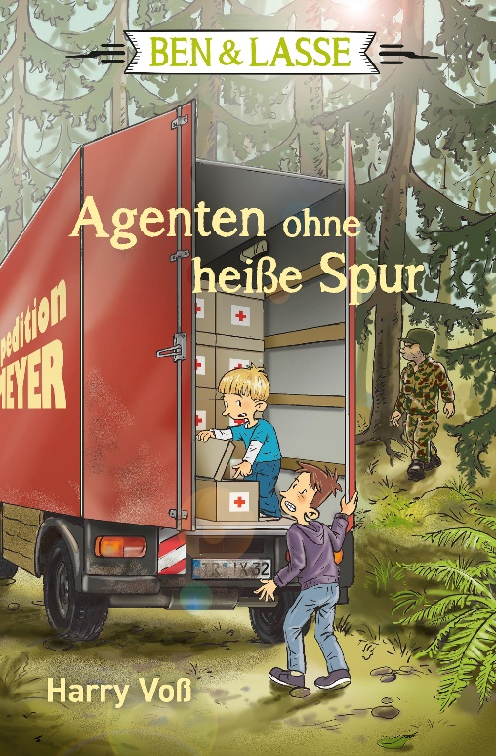
4. und 5. Juli 2026
Ab 19 Uhr Einrichten des Schlaf-platzes, ab 20 Uhr Geschichten lesen
Am nächsten Morgen ab 7.30 Uhr Frühstück vorbereiten, ab 8 Uhr Frühstück
Ihr mögt gerne Geschichten hören und habt Lust einmal so lange aufzubleiben, bis euch von alleine die Augen zufallen? Dann seid ihr in der Kirchengemeinde richtig! Wir laden euch zu einer Lesenacht ein. Da werden wir im Gemeinderaum übernachten und so lange Detektiv-Geschichten von den Brüdern Ben & Lasse lesen, bis alle Kinder schlafen.
Wer möchte, kann auch im Zelt am Gemeinderaum schlafen, aber dann braucht es Mama oder Papa, die dabei sind und auch im Zelt schlafen.
Am nächsten Morgen kommen dann eure Eltern zum gemeinsamen Frühstück und bringen dazu leckere Sachen mit.
Fragen und Anmeldungen bitte bis spätestens 30. Juni 2026 an:
Gemeindepädagogin Sandra Lorenz, Tel: 0175 12 795 14, Email: sandra.lorenz@gemeinsam.ekbo.de

